СОДЕРЖАНИЕ

I. МУНИЦИПАЛЬНЫЕ ПРАВОВЫЕ АКТЫ АДМИНИСТРАЦИИ И ГЛАВЫ КУЙБЫШЕВСКОГО МУНИЦИПАЛЬНОГО РАЙОНА НОВОСИБИРСКОЙ ОБЛАСТИ…..….............................................................стр. 4

Постановление от 06.07.2021 № 616 «Об утверждении Порядка исполнения администрацией Куйбышевского района решений о применении бюджетных мер принуждения, решений об изменении (отмене) указанных»……………………..………………………………………………………………………………….....стр. 4

Постановление от 09.07.2021 № 623 «О проведении общественных обсуждений по проекту решения о предоставлении разрешения на условно разрешенный вид использования земельного участка»…………………………………………………………………………….…...............................................стр. 7

II. ОФИЦИАЛЬНЫЕ СООБЩЕНИЯ И МАТЕРИАЛЫ ОРГАНОВ МЕСТНОГО САМОУПРАВЛЕНИЯ КУЙБЫШЕВСКОГО МУНИЦИПАЛЬНОГО РАЙОНА НОВОСИБИРСКОЙ ОБЛАСТИ……………..…..…..стр. 8

Оповещение о начале общественных обсуждений…………………………………………………………………стр. 8

I. МУНИЦИПАЛЬНЫЕ ПРАВОВЫЕ АКТЫ АДМИНИСТРАЦИИ И ГЛАВЫ КУЙБЫШЕВСКОГО МУНИЦИПАЛЬНОГО РАЙОНА НОВОСИБИРСКОЙ ОБЛАСТИ

# АДМИНИСТРАЦИЯ

# КУЙБЫШЕВСКОГО МУНИЦИПАЛЬНОГО РАЙОНА

# НОВОСИБИРСКОЙ ОБЛАСТИ

## ПОСТАНОВЛЕНИЕ

г. Куйбышев

Новосибирская область

06.07.2021 № 616

Об утверждении Порядка исполнения администрацией Куйбышевского муниципального района

Новосибирской области решений о применении бюджетных мер принуждения, решений об изменении

(отмене) указанных решений

В соответствии с пунктом 2 статьи 306.3 Бюджетного кодекса Российской Федерации, администрация Куйбышевского муниципального района Новосибирской области

ПОСТАНОВЛЯЕТ:

1. Утвердить прилагаемый Порядок исполнения администрацией Куйбышевского муниципального района Новосибирской области решений о применении бюджетных мер принуждения, решений об изменении (отмене) указанных решений.

2. Признать утратившим силу «постановление администрации Куйбышевского района от 20.05.2019 № 340 «Об утверждении Порядка исполнения решений о применении бюджетных мер принуждения».

3. Управлению делами администрации Куйбышевского муниципального района Новосибирской области (Дирибасова Т.О.) опубликовать постановление в периодическом печатном издании органов местного самоуправления Куйбышевского муниципального района Новосибирской области «Информационный вестник».

4. Контроль за исполнением настоящего постановления оставляю за собой.

Глава Куйбышевского муниципального района

Новосибирской области О.В. Караваев

УТВЕРЖДЕН

постановлением администрации

Куйбышевского муниципального

района Новосибирской области

от 06.07.2021 № 616

ПОРЯДОК

исполнения администрацией Куйбышевского муниципального района Новосибирской области решений о применении бюджетных мер принуждения, решений об изменении (отмене) указанных решений

1. Общие положения

1. Настоящий Порядок устанавливает правила администрацией Куйбышевского муниципального района Новосибирской области исполнения о применении бюджетных мер принуждения на основании уведомлений Контрольного органа Куйбышевского муниципального района Новосибирской области и должностного лица органа внутреннего муниципального финансового контроля, решения об изменении (отмене) решения о применении бюджетных мер принуждения.

2. Бюджетные меры принуждения подлежат исполнению Управлением финансов и налоговой политики Куйбышевского района Новосибирской области (далее – Управление финансов) с решением администрации Куйбышевского муниципального района Новосибирской области (далее - администрация) о применении бюджетных мер принуждения, об изменении (отмене) решения о применении бюджетных мер принуждения.

II. Исполнение решения о применении бюджетной меры

принуждения в виде бесспорного взыскания

3. При принятии администрацией решения о применении бюджетной меры принуждения в виде бесспорного взыскания суммы средств, предоставленных из местного бюджета другому бюджету, суммы платы за пользование ими и (или) пеней за несвоевременный возврат средств Куйбышевского муниципального района Новосибирской области (далее - решение о взыскании), администрация не позднее трех рабочих дней, следующих за днем принятия указанного решения, направляет извещение о принятии решения о взыскании, подписанное Главой Куйбышевского муниципального района Новосибирской области (далее - извещение), и решение о взыскании Управлению финансов, а также доводит информацию о взыскании до главного администратора доходов бюджета, главного администратора источников финансирования дефицита бюджета, который в соответствии с извещением и решением о взыскании является получателем взыскиваемых средств.

В извещении указывается следующая информация:

наименование, дата и номер решения о взыскании;

наименование объекта контрольного мероприятия, указанного в решении о взыскании (далее - нарушитель);

сумма средств, которую Управлению финансов необходимо взыскать за счет доходов, подлежащих зачислению в бюджет нарушителя, в том числе сумма средств, предоставленных из Куйбышевского муниципального района Новосибирской области другому бюджету бюджетной системы Российской Федерации, сумма платы за пользование ими, сумма пени за несвоевременный возврат средств местного бюджета;

код классификации доходов бюджета, по которому подлежат отражению взысканные из бюджета нарушителя в местный бюджет средства, с указанием кода главного администратора доходов бюджета;

наименование администратора доходов бюджета, которому подлежат перечислению взысканные из бюджета нарушителя средства, с указанием его идентификационного номера налогоплательщика, кода причины постановки на учет и номера лицевого счета;

код по Общероссийскому [классификатору](https://login.consultant.ru/link/?req=doc&base=RZB&n=149911&date=02.07.2021) территорий муниципальных образований.

Управление финансов не позднее трех рабочих дней, следующих за днем получения извещения и решения о взыскании, направляет их в соответствующий территориальный орган Федерального казначейства в целях исполнения решения о взыскании.

4. Территориальный орган Федерального казначейства не позднее трех рабочих дней, следующих за днем получения извещения и решения о взыскании, осуществляет перечисление взысканных сумм в бюджет Куйбышевского муниципального района Новосибирской области в соответствии со сроками, указанными в решении о взыскании, в пределах сумм поступлений за текущий операционный день, подлежащих зачислению в бюджет нарушителя.

В случае недостаточности сумм поступлений за текущий операционный день, подлежащих зачислению в бюджет нарушителя, взыскание осуществляется в последующие операционные дни в пределах сумм поступлений, подлежащих зачислению в бюджет нарушителя, до полного исполнения решения о взыскании.

Информацию об исполнении решения о взыскании территориальный орган Федерального казначейства не позднее рабочего дня, следующего за днем осуществления взыскания средств из бюджета нарушителя, направляет в Управление финансов.

5. При взыскании суммы предоставленных из бюджета Куйбышевского муниципального района Новосибирской области другому бюджету бюджетных кредитов, платы за пользование ими и (или) пеней за несвоевременный возврат средств местного бюджета в соответствующих реквизитах поручения о перечислении на счет указываются:

код классификации доходов бюджетов, по которому осуществляется зачисление взысканных средств в местный бюджет, с указанием кода главного администратора средств бюджета, предоставившего бюджетный кредит;

код бюджетной классификации Российской Федерации, предусмотренный для отражения перечислений из бюджетов муниципального образования Российской Федерации по решениям о взыскании (далее - код бюджетной классификации по решениям о взыскании средств), с указанием кода главного администратора средств бюджета - финансового органа муниципального образования Российской Федерации;

информация: "Взыскание средств из бюджета (наименование бюджета нарушителя) в соответствии с решением администрации (наименование, дата и номер)".

При взыскании суммы предоставленных из местного бюджета другому бюджету межбюджетных трансфертов в соответствующих реквизитах поручения о перечислении на счет указываются:

код классификации доходов бюджета от возврата бюджетами бюджетной системы Российской Федерации остатков субсидий, субвенций и иных межбюджетных трансфертов, имеющих целевое назначение, прошлых лет, с указанием соответствующего кода главного администратора доходов бюджета;

код классификации доходов бюджетов по возврату остатков субсидий, субвенций и иных межбюджетных трансфертов, имеющих целевое назначение, прошлых лет из бюджета Куйбышевского муниципального района Новосибирской области с указанием соответствующего кода главного администратора доходов бюджета нарушителя - уполномоченного в соответствии с нормативными правовыми актами на использование соответствующих денежных средств;

информация: "Взыскание средств из бюджета (наименование бюджета нарушителя) в соответствии с решением о взыскании (наименование, дата и номер)".

6. Суммы бюджетных кредитов, платы за пользование ими и (или) пеней за несвоевременный возврат средств местного бюджета, взысканные в соответствии с настоящим Порядком из бюджетов бюджетной системы Российской Федерации, отраженные в бюджетном учете бюджетов бюджетной системы Российской Федерации по коду бюджетной классификации по решениям о взыскании, подлежат уточнению в установленном порядке на соответствующий код классификации источников финансирования дефицита бюджета (на соответствующий код классификации расходов бюджетов - в части платы за пользование бюджетными кредитами и (или) пеней за несвоевременный возврат средств Куйбышевского муниципального района Новосибирской области) на основании представленного финансовым органом другого бюджета распоряжения о совершении казначейского платежа, предусматривающего уточнение вида и принадлежности платежа (далее - распоряжение на уточнение вида и принадлежности платежа).

7. Суммы взысканных бюджетных кредитов, платы за пользование ими и (или) пеней за несвоевременный возврат средств местного бюджета, зачисленные в соответствии с настоящим Порядком в местный бюджет, отраженные в бюджетном учете соответствующего администратора доходов бюджета, подлежат уточнению в установленном порядке на соответствующий код классификации источников финансирования дефицита бюджета (на соответствующий код классификации доходов бюджета - в части поступлений платы за пользование бюджетными кредитами и (или) пеней за несвоевременный возврат средств местного бюджета) на основании представленного главным администратором доходов бюджета распоряжения на уточнение вида и принадлежности платежа.

8. Операции по взысканию бюджетных кредитов, платы за пользование ими и (или) пеней за несвоевременный возврат средств местного бюджета, суммы предоставленных из местного бюджета другому бюджету межбюджетных трансфертов, предусмотренные настоящим Порядком, отражаются на лицевых счетах соответствующих администраторов доходов бюджета (источников финансирования дефицита бюджета, получателей бюджетных средств соответствующего бюджета).

III. Исполнение решения об изменении (отмене) решения

о бесспорном взыскании

9. При принятии администрации решения об изменении (отмене) решения о взыскании (далее соответственно - решение об изменении, решение об отмене, при совместном упоминании - решение об изменении (отмене)) не позднее трех рабочих дней, следующих за днем принятия указанного решения, направляет в Управление финансов решение об изменении (отмене), а также направляет решение об изменении (отмене) главному администратору доходов бюджета, главному администратору источников финансирования дефицита бюджета, который в соответствии с решением о взыскании является получателем взыскиваемых средств.

Управление финансов не позднее рабочего дня, следующего за днем получения решения об изменении (отмене), направляет его в соответствующий территориальный орган Федерального казначейства.

Территориальный орган Федерального казначейства не позднее рабочего дня, следующего за днем получения решения об отмене, прекращает взыскание средств из бюджета нарушителя.

В распоряжении на возврат, оформленном администрацией, указывается сумма средств, взысканных в местный бюджет на основании решения о взыскании.

IV. Исполнение решения о приостановлении (сокращении)

предоставления межбюджетных трансфертов

10. При принятии администрации решения о применении бюджетной меры принуждения в виде приостановления предоставления межбюджетных трансфертов из местного бюджета (за исключением субвенций) (далее - решение о приостановлении) администрация не позднее трех рабочих дней, следующих за днем принятия решения о приостановлении, уведомляет о нем Управление финансов с приложением поручения об исполнении решения о приостановлении (для доведения до управления Федерального казначейства), главного распорядителя средств бюджета, указанного в решении о приостановлении.

11. Приостановление предоставления межбюджетных трансфертов из местного бюджета другому бюджету Российской Федерации, указанному в решении о приостановлении, реализуется путем прекращения соответствующим главным распорядителем средств бюджета осуществления операций по перечислению межбюджетных трансфертов, установленных решением о приостановлении, и прекращения проведения операций по перечислению указанных межбюджетных трансфертов из местного бюджета другому бюджету с определенной в решении о приостановлении даты.

При этом в поручении об исполнении решения о приостановлении указывается номер лицевого счета, открытого получателю средств местного бюджета, осуществляющему перечисление межбюджетного трансферта.

12. Управление финансов направляет поручение об исполнении решения о приостановлении не позднее рабочего дня, следующего за днем его получения от администрации.

В случае если полномочия получателя средств местного бюджета по перечислению указанных межбюджетных трансфертов из местного бюджета другому бюджету переданы главным распорядителем средств, управление Федерального казначейства направляет поручение об исполнении решения о приостановлении в день его получения от Управления финансов.

13. Прекращение проведения операций по перечислению указанных межбюджетных трансфертов из местного бюджета бюджету другому бюджету производится Федеральным казначейством, в котором открыт лицевой счет получателя бюджетных средств, осуществляющего перечисление указанных межбюджетных трансфертов из местного бюджета, не позднее двух рабочих дней, следующих за днем получения решения о приостановлении.

14. Возобновление предоставления межбюджетных трансфертов из бюджета осуществляется по решению администрации в случае получения от Контрольного органа Куйбышевского муниципального района Новосибирской области или должностного лица органа внутреннего муниципального финансового контроля, направившего уведомление, информации об устранении финансовым органом (главным распорядителем (распорядителем) и получателем средств) бюджета получателя, указанного в решении о приостановлении нарушения, повлекшего принятие решения о приостановлении.

Возобновление проведения администрацией по перечислению указанных межбюджетных трансфертов из местного бюджета другому бюджету производится не позднее двух рабочих дней, следующих за днем получения соответствующего поручения.

15. При принятии администрацией решения о применении бюджетной меры принуждения в виде сокращения предоставления межбюджетных трансфертов из местного бюджета (за исключением субвенций и дотаций на выравнивание бюджетной муниципальных образований) (далее - решение о сокращении) администрация не позднее рабочего дня, следующего за днем принятия указанного решения, уведомляет о нем главного распорядителя средств бюджета, указанного в решении о сокращении.

Сокращение предоставления межбюджетных трансфертов из местного бюджета другому бюджету реализуется путем внесения изменений в лимиты бюджетных обязательств, предусматривающих сокращение лимитов бюджетных обязательств, доведенных до главного распорядителя средств бюджета по межбюджетным трансфертам, установленным решением о сокращении.

ГЛАВА

КУЙБЫШЕВСКОГО МУНИЦИПАЛЬНОГО РАЙОНА

НОВОСИБИРСКОЙ ОБЛАСТИ

### ПОСТАНОВЛЕНИЕ

г. Куйбышев

Новосибирская область

09.07.2021 № 623

О проведении общественных обсуждений по проекту решения о предоставлении разрешения на условно разрешенный вид использования земельного участка

В целях соблюдения права человека на благоприятные условия жизнедеятельности, прав и законных интересов правообладателей земельных участков и объектов капитального строительства по проектам решений о предоставлении разрешения на условно разрешенный вид использования земельных участков или объекта капитального строительства, в соответствии со статьями 5.1, 39 Градостроительного кодекса Российской Федерации, правилами землепользования и застройки Абрамовского сельсовета, утвержденных решением двадцатой сессии Совета депутатов Куйбышевского района третьего созыва от 21.09.2017 № 8 «Об утверждении правил землепользования и застройки 4 сельских поселений, входящих в состав Куйбышевского района», Уставом Куйбышевского муниципального района Новосибирской области,

постановляЮ:

1. Провести общественные обсуждения по проекту решения о предоставлении разрешения на условно разрешенный вид использования земельного участка с кадастровым номером 54:14:000000:ЗУ1 площадью 1701 кв. м, расположенного по адресу (местоположение): Новосибирская область, Куйбышевский район, с. Абрамово в зоне рекреационного назначения (Р) - Здравоохранение [(3.4)](consultantplus://offline/ref=07A83F80D3020FE70BB3920E3B8E38D3D27CF026976ACD306462C127CFCFAF7952ABD4520850A6D0F8XFE).

1. Установить порядок проведения общественных обсуждений, состоящий из следующих этапов:

оповещение о начале общественных обсуждений;

размещение проектов, подлежащих рассмотрению на общественных обсуждениях, и информационных материалов и открытие экспозиции проекта;

проведение экспозиции или экспозиций проектов, подлежащих рассмотрению на общественных обсуждениях;

подготовка и оформление протокола общественных обсуждений;

подготовка и опубликование заключения о результатах общественных обсуждений.

3. Определить организатором общественных обсуждений комиссию по рассмотрению вопросов в сфере градостроительных и земельных отношений на территории сельских поселений Куйбышевского муниципального района Новосибирской области (далее – комиссия).

4. Определить местонахождение комиссии по адресу: Новосибирская область, город Куйбышев, ул. Краскома,37, почтовый индекс 632387, контактный телефон 8-383-62-51-744.

5. Комиссии:

5.1. Провести общественные обсуждения в следующие сроки: **с 12.07.2021** (дата опубликования оповещения о начале общественных обсуждений) до **29.07.2021** (дата опубликования заключения о результатах общественных обсуждений).

5.2. Подготовить оповещение о начале общественных обсуждений и организовать опубликование (обнародование) оповещения о начале общественных обсуждений в периодическом печатном издании органов местного самоуправления Куйбышевского муниципального района Новосибирской области «Информационный вестник», на официальном сайте администрации Куйбышевского муниципального района Новосибирской области [www.kuibyshev.nso.ru](http://www.kuibyshev.nso.ru), на информационных стендах и в государственной информационной системе Новосибирской области «Электронная демократия Новосибирской области» (далее – информационная система) не позднее чем за семь дней до дня размещения проектов, подлежащих рассмотрению на общественных обсуждениях.

5.3. Разместить проект решения и информационные материалы к ним в информационной системе.

5.4. Предложить участникам общественных обсуждений, определенным законодательством о градостроительной деятельности и прошедшим идентификацию в соответствии с данным законодательством, в течение десяти дней со дня размещения проекта и информационных материалов к нему внести в комиссию предложения и замечания, касающиеся проектов.

5.5. В течение срока, указанного в подпункте 5.4 настоящего постановления: осуществлять регистрацию и рассмотрение предложений и замечаний, вносимых участниками общественных обсуждений.

6. Провести экспозицию проекта, подлежащего рассмотрению на общественных обсуждениях.

7. Управлению делами администрации Куйбышевского муниципального района Новосибирской области (Дирибасова Т.О.) опубликовать настоящее постановление в периодическом печатном издании органов местного самоуправления Куйбышевского муниципального района Новосибирской области «Информационный вестник» и на официальном сайте администрации Куйбышевского муниципального района Новосибирской области в телекоммуникационной сети «Интернет».

8. Контроль за исполнением настоящего постановления возложить на начальника управления строительства коммунального, дорожного хозяйства и транспорта администрации Куйбышевского муниципального района Новосибирской области Г.А. Летова.

Глава Куйбышевского муниципального

района Новосибирской области О.В. Караваев

**II. ОФИЦИАЛЬНЫЕ СООБЩЕНИЯ И МАТЕРИАЛЫ ОРГАНОВ МЕСТНОГО САМОУПРАВЛЕНИЯ КУЙБЫШЕВСКОГО МУНИЦИПАЛЬНОГО РАЙОНА НОВОСИБИРСКОЙ ОБЛАСТИ**

Оповещение о начале общественных обсуждений

Администрация Куйбышевского муниципального района Новосибирской области оповещает о начале проведения общественных обсуждений по проекту решения о предоставлении разрешения на условно разрешенный вид использования земельного участка с кадастровым номером 54:14:000000:ЗУ1 площадью 1701 кв. м, расположенный по адресу (местоположение): Новосибирская область, Куйбышевский район, с. Абрамово в зоне рекреационного назначения (Р).

Заказчик проекта:Государственное бюджетное учреждение здравоохранения Новосибирской области «Куйбышевская центральная районная больница»

Разработчик проекта: администрация Куйбышевского муниципального района Новосибирской области

Информационный материал по проекту планировки территории:

**Земельный участок:** 54:14:000000:ЗУ1 (согласно схеме расположения земельного участка на кадастровом плане территории)

**Местоположение:** Новосибирская область, Куйбышевский район, с. Абрамово

**Площадь** 0,17 га

**Вид права**: земельный участок государственная собственность на который не разграничена

**Зонирование:** зона рекреационного назначения (Р)

**Запрос:** О предоставлении разрешения на условно разрешенный вид использования земельного участка Здравоохранение [(3.4)](consultantplus://offline/ref=07A83F80D3020FE70BB3920E3B8E38D3D27CF026976ACD306462C127CFCFAF7952ABD4520850A6D0F8XFE)

**Планируется:** Земельный участок планируется оформить для строительства фельдшерско – акушерского пункта в с. Абрамово, Куйбышевского района, Новосибирской области.

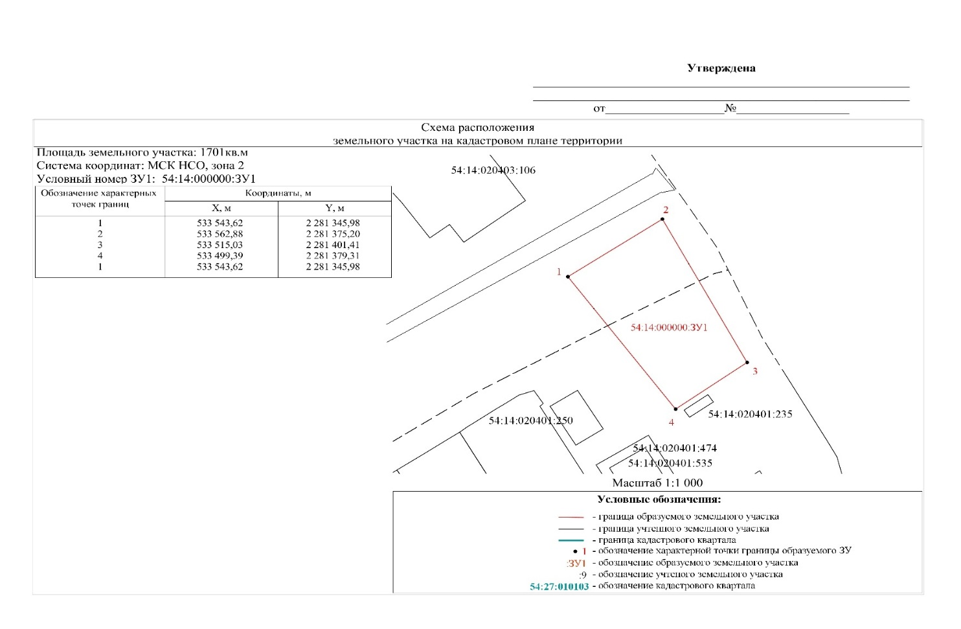

**Фрагмент правил землепользования и застройки Абрамовского сельсовета Куйбышевского района Новосибирской области, утвержденных решением двадцатой сессии Совета депутатов Куйбышевского района № 8 от 21.09.2017, на земельный участок с кадастровым номером 54:14:000000:ЗУ1, расположенный по адресу: Новосибирская область, Куйбышевский район, с. Абрамово**

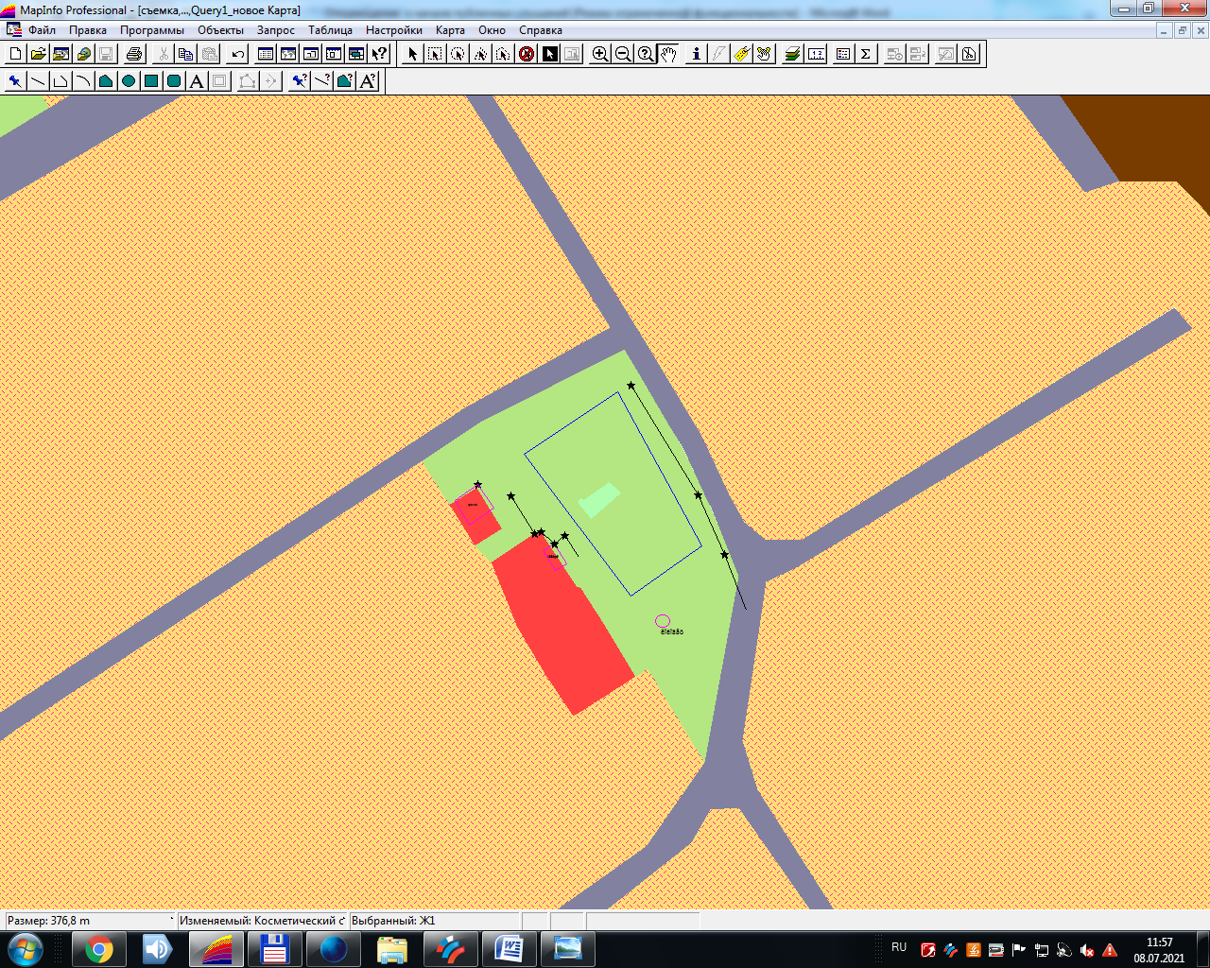

Статья 24. Зона рекреационного назначения (Р)

1. Виды разрешенного использования земельных участков и объектов капитального строительства:

|  |  |  |
| --- | --- | --- |
| N п/п | Наименование вида разрешенного использования земельного участка (с указанием кода [классификатора](consultantplus://offline/ref=07A83F80D3020FE70BB3920E3B8E38D3D27CF026976ACD306462C127CFCFAF7952ABD4520850A4D1F8X9E)) | Наименование вида разрешенного использования объекта капитального строительства |
| 1 | 2 | 3 |
| 1. Основные виды разрешенного использования | | |
| 1.1 | Питомники [(1.17)](consultantplus://offline/ref=07A83F80D3020FE70BB3920E3B8E38D3D27CF026976ACD306462C127CFCFAF7952ABD4520850A4D6F8X1E) | Объекты для выращивания и реализации подроста деревьев и кустарников, используемых в сельском хозяйстве, а также иных сельскохозяйственных культур для получения рассады и семян; размещение сооружений, необходимых для указанных видов сельскохозяйственного производства |
| 1.2 | Коммунальное обслуживание [(3.1)](consultantplus://offline/ref=07A83F80D3020FE70BB3920E3B8E38D3D27CF026976ACD306462C127CFCFAF7952ABD452F0X1E) | Размещение объектов капитального строительства в целях обеспечения физических и юридических лиц коммунальными услугами, в частности: поставки воды, тепла, электричества, газа, предоставления услуг связи, отвода канализационных стоков, очистки и уборки объектов недвижимости (котельных, водозаборов, очистных сооружений, насосных станций, водопроводов, линий электропередач, трансформаторных подстанций, газопроводов, линий связи, телефонных станций, канализаций, стоянок, гаражей и мастерских для обслуживания уборочной и аварийной техники, а также зданий или помещений, предназначенных для приема физических и юридических лиц в связи с предоставлением им коммунальных услуг) |
| 1.3 | Социальное обслуживание [(3.2)](consultantplus://offline/ref=07A83F80D3020FE70BB3920E3B8E38D3D27CF026976ACD306462C127CFCFAF7952ABD4520850A5D0F8XDE) | Объекты для оказания гражданам социальной помощи;  объекты для размещения отделений почты и телеграфа; объекты для размещения общественных некоммерческих организаций: благотворительных организаций, клубов по интересам |
| 1.4 | Общественное питание [(4.6)](consultantplus://offline/ref=07A83F80D3020FE70BB3920E3B8E38D3D27CF026976ACD306462C127CFCFAF7952ABD4520850A5D5F8X8E) | Размещение объектов капитального строительства в целях устройства мест общественного питания |
| 1.5 | Гостиничное обслуживание [(4.7)](consultantplus://offline/ref=07A83F80D3020FE70BB3920E3B8E38D3D27CF026976ACD306462C127CFCFAF7952ABD4520850A5D5F8XBE) | Размещение гостиниц, а также иных зданий, используемых с целью извлечения предпринимательской выгоды из предоставления жилого помещения для временного проживания в них |
| 1.6 | Спорт [(5.1)](consultantplus://offline/ref=07A83F80D3020FE70BB3920E3B8E38D3D27CF026976ACD306462C127CFCFAF7952ABD4520850A5D6F8XDE) | Объекты для устройства площадок для занятия спортом и физкультурой. |
| 1.7 | Причалы для маломерных судов [(5.4)](consultantplus://offline/ref=07A83F80D3020FE70BB3920E3B8E38D3D27CF026976ACD306462C127CFCFAF7952ABD4520850A5D7F8XCE) | Объекты для причаливания, хранения и обслуживания яхт, катеров, лодок и других маломерных судов |
| 1.8 | Деятельность по особой охране и изучению природы [(9.0)](consultantplus://offline/ref=07A83F80D3020FE70BB3920E3B8E38D3D27CF026976ACD306462C127CFCFAF7952ABD4520850A6D4F8XEE) | Объекты для обеспечения деятельности по особой охране и изучению природы (государственные природные заповедники, национальные и природные парки, памятники природы) |
| 1.9 | Охрана природных территорий [(9.1)](consultantplus://offline/ref=07A83F80D3020FE70BB3920E3B8E38D3D27CF026976ACD306462C127CFCFAF7952ABD4520850A6D4F8X1E) | Объекты для обеспечения охраны природных территорий |
| 1.10 | Историческая [(9.3)](consultantplus://offline/ref=07A83F80D3020FE70BB3920E3B8E38D3D27CF026976ACD306462C127CFCFAF7952ABD45209F5X8E) | Объекты культурного наследия (памятники истории и культуры) народов Российской Федерации. |
| 1.11 | Использование лесов (10.0) | Деятельность по заготовке, первичной обработке и вывозу древесины и недревесных лесных ресурсов, охрана и восстановление лесов и иные цели. Содержание данного вида разрешенного использования включает в себя содержание видов разрешенного использования с кодами 10.1 - 10.5 |
| 1.12 | Водные объекты [(11.0)](consultantplus://offline/ref=07A83F80D3020FE70BB3920E3B8E38D3D27CF026976ACD306462C127CFCFAF7952ABD4520850A6D7F8XBE) | Ручьи, реки, озера, болота и другие поверхностные водные объекты |
| 1.13 | Общее пользование водными объектами [(11.1)](consultantplus://offline/ref=07A83F80D3020FE70BB3920E3B8E38D3D27CF026976ACD306462C127CFCFAF7952ABD4520850A6D7F8XEE) | Использование земельных участков, примыкающих к водным объектам способами, необходимыми для осуществления общего водопользования (водопользования, осуществляемого гражданами для личных нужд, а также забор (изъятие) водных ресурсов для целей питьевого и хозяйственно-бытового водоснабжения, купание, использование маломерных судов, водных мотоциклов и других технических средств, предназначенных для отдыха на водных объектах, водопой, если соответствующие запреты не установлены законодательством) |
| 1.14 | Земельные участки (территории) общего пользования [(12.0)](consultantplus://offline/ref=07A83F80D3020FE70BB3920E3B8E38D3D27CF026976ACD306462C127CFCFAF7952ABD4520AF5X0E) | Размещение объектов улично-дорожной сети, автомобильных дорог и пешеходных тротуаров в границах населенных пунктов, пешеходных переходов, малых архитектурных форм благоустройства |
| 2. Условно разрешенные виды использования | | |
| 2.1 | Для индивидуального жилищного строительства [(2.1)](consultantplus://offline/ref=07A83F80D3020FE70BB3920E3B8E38D3D27CF026976ACD306462C127CFCFAF7952ABD4F5X1E) | Размещение индивидуального жилого дома (дом, пригодный для постоянного проживания, высотой не выше трех надземных этажей); выращивание плодовых, ягодных, овощных, бахчевых или иных декоративных или сельскохозяйственных культур; размещение индивидуальных гаражей и подсобных сооружений |
| 2.2 | Здравоохранение [(3.4)](consultantplus://offline/ref=07A83F80D3020FE70BB3920E3B8E38D3D27CF026976ACD306462C127CFCFAF7952ABD451F0XBE) | Объекты для оказания гражданам медицинской помощи |
| 2.3 | Культурное развитие [(3.6)](consultantplus://offline/ref=07A83F80D3020FE70BB3920E3B8E38D3D27CF026976ACD306462C127CFCFAF7952ABD4520850A5D1F8XFE) | Размещение объектов капитального строительства, предназначенных для размещения в них домов культуры, библиотек; устройство площадок для празднеств и гуляний. |
| 2.4 | Религиозное использование [(3.7)](consultantplus://offline/ref=07A83F80D3020FE70BB3920E3B8E38D3D27CF026976ACD306462C127CFCFAF7952ABD4520850A5D2F8X8E) | Размещение объектов капитального строительства, предназначенных для отправления религиозных обрядов (церкви, соборы, храмы, часовни, монастыри, мечети, молельные дома); размещение объектов капитального строительства, предназначенных для постоянного местонахождения духовных лиц, паломников и послушников в связи с осуществлением ими религиозной службы, а также для осуществления благотворительной и религиозной образовательной деятельности (монастыри, скиты, воскресные школы) |
| 2.5 | Магазины [(4.4)](consultantplus://offline/ref=07A83F80D3020FE70BB3920E3B8E38D3D27CF026976ACD306462C127CFCFAF7952ABD4520850A5D4F8XCE) | Объекты для продажи товаров, торговая площадь которых составляет до 5000 кв. метров |
| 2.6 | Общественное питание [(4.6)](consultantplus://offline/ref=07A83F80D3020FE70BB3920E3B8E38D3D27CF026976ACD306462C127CFCFAF7952ABD4520850A5D5F8X8E) | Размещение объектов капитального строительства в целях устройства мест общественного питания |
| 2.7 | Гостиничное обслуживание [(4.7)](consultantplus://offline/ref=07A83F80D3020FE70BB3920E3B8E38D3D27CF026976ACD306462C127CFCFAF7952ABD4520850A5D5F8XBE) | Размещение гостиниц, а также иных зданий, используемых с целью извлечения предпринимательской выгоды из предоставления жилого помещения для временного проживания в них |
| 2.8 | Обслуживание автотранспорта [(4.9)](consultantplus://offline/ref=07A83F80D3020FE70BB3920E3B8E38D3D27CF026976ACD306462C127CFCFAF7952ABD455F0XBE) | Гаражи с несколькими стояночными местами; стоянки; магазины сопутствующей торговли; объекты для организации общественного питания в качестве придорожного сервиса; автомобильные мойки; мастерские, предназначенные для ремонта и обслуживания автомобилей |
| 2.9 | Спорт [(5.1)](consultantplus://offline/ref=07A83F80D3020FE70BB3920E3B8E38D3D27CF026976ACD306462C127CFCFAF7952ABD4520850A5D6F8XDE) | Объекты для устройства площадок для занятия спортом и физкультурой. |
| 2.10 | Охота и рыбалка (5.3) | Обустройство мест охоты и рыбалки, в том числе размещение дома охотника или рыболова, сооружений, необходимых для восстановления и поддержания поголовья зверей или количества рыбы |
| 2.11 | Причалы для маломерных судов [(5.4)](consultantplus://offline/ref=07A83F80D3020FE70BB3920E3B8E38D3D27CF026976ACD306462C127CFCFAF7952ABD4520850A5D7F8XCE) | Объекты для причаливания, хранения и обслуживания яхт, катеров, лодок и других маломерных судов |
| 2.12 | Связь [(6.8)](consultantplus://offline/ref=07A83F80D3020FE70BB3920E3B8E38D3D27CF026976ACD306462C127CFCFAF7952ABD4520850A6D0F8XCE) | Объекты связи, радиовещания, телевидения, включая воздушные радиорелейные, надземные и подземные кабельные линии связи, линии радиофикации, антенные поля, усилительные пункты на кабельных линиях связи, инфраструктуру спутниковой связи и телерадиовещания (за исключением объектов связи, предусмотренных строкой 2.2 настоящей таблицы) |
| 2.13 | Общее пользование водными объектами [(11.1)](consultantplus://offline/ref=07A83F80D3020FE70BB3920E3B8E38D3D27CF026976ACD306462C127CFCFAF7952ABD4520850A6D7F8XEE) | Использование земельных участков, примыкающих к водным объектам способами, необходимыми для осуществления общего водопользования (водопользования, осуществляемого гражданами для личных нужд, а также забор (изъятие) водных ресурсов для целей питьевого и хозяйственно-бытового водоснабжения, купание, использование маломерных судов, водных мотоциклов и других технических средств, предназначенных для отдыха на водных объектах, водопой, если соответствующие запреты не установлены законодательством) |
| 2.14 | Гидротехнические сооружения [(11.3)](consultantplus://offline/ref=07A83F80D3020FE70BB3920E3B8E38D3D27CF026976ACD306462C127CFCFAF7952ABD4520850A6D8F8XAE) | Гидротехнические сооружения: плотины, водосбросы, водозаборные, водовыпускные и другие гидротехнические сооружения; судопропускные сооружения; рыбозащитные и рыбопропускные сооружения; берегозащитные сооружения |
| 3. Вспомогательные виды разрешенного использования | | |
| 3.1 | Бытовое обслуживание [(3.3)](consultantplus://offline/ref=07A83F80D3020FE70BB3920E3B8E38D3D27CF026976ACD306462C127CFCFAF7952ABD4520850A5D0F8X0E) | Размещение объектов капитального строительства, предназначенных для оказания населению или организациям бытовых услуг (мастерские мелкого ремонта, ателье, бани, парикмахерские, прачечные, химчистки, похоронные бюро) |

2. Предельные размеры земельных участков и предельные параметры разрешенного строительства, реконструкции объектов капитального строительства:

2) предельный минимальный размер земельного участка с видом разрешенного использования "коммунальное обслуживание", "гидротехнические сооружения" - 0,001 га;

предельный размер земельного участка с видом разрешенного использования "для индивидуального жилищного строительства": минимальный - 0,045 га, максимальный - 0,1 га;

предельный размер земельного участка с иным видом разрешенного использования: минимальный - 0,01 га, максимальный - 50 га;

2) минимальный отступ от границ земельного участка для объектов капитального строительства с видом разрешенного использования "линии электропередачи", "трансформаторные подстанции", "распределительные пункты", "котельные", "насосные станции", "очистные сооружения", "гидротехнические сооружения", "сооружения связи", "стоянки", "общественные уборные" - 1 м;

минимальный отступ от границ земельного участка для объектов капитального строительства с иным видом разрешенного использования - 3 м;

3) предельное максимальное количество этажей зданий, строений, сооружений для объектов капитального строительства с видом разрешенного использования "индивидуальные дома" - 3 этажа;

предельное максимальное количество надземных этажей зданий, строений, сооружений для объектов капитального строительства с иным видом разрешенного использования - 10 этажей;

4) максимальный процент застройки в границах земельного участка для объектов капитального строительства с видом разрешенного использования "линии электропередачи", "трансформаторные подстанции", "распределительные пункты", "котельные", "насосные станции", "очистные сооружения", "гидротехнические сооружения", "сооружения связи", "стоянки", "общественные уборные" устанавливается равным всей площади земельного участка, за исключением площади, занятой минимальными отступами от границ земельного участка;

максимальный процент застройки в границах земельного участка для объектов капитального строительства с видом разрешенного использования "индивидуальные дома" - 30%;

минимальный процент застройки в границах земельного участка для объектов капитального строительства с иным видом разрешенного использования - 10%, максимальный процент застройки в границах земельного участка для объектов капитального строительства с иным видом разрешенного использования - 40%;

5) предельное минимальное количество машино-мест для стоянок индивидуальных транспортных средств:

для объектов капитального строительства с видом разрешенного использования "объекты для приема населения и организаций в связи с предоставлением им коммунальных услуг", "объекты для оказания населению или организациям бытовых услуг" - 1 машино-место на 60 кв. метров общей площади;

для объектов капитального строительства с видом разрешенного использования "общественное питание" - 4 машино-места на 100 кв. метров общей площади;

для объектов капитального строительства с видом разрешенного использования "объекты для устройства площадок для занятия спортом и физкультурой " - 4 машино-места на 100 кв. метров общей площади;

для объектов капитального строительства с видом разрешенного использования "религиозное использование" - 2 машино-места на 15 обучающихся;

для объектов капитального строительства с видом разрешенного использования "автомобильные мойки" - 3 машино-места на 1 пост.

3. В случае если земельный участок или объект капитального строительства находится в границах зоны с особыми условиями использования территорий, на них устанавливаются ограничения использования в соответствии с законодательством Российской Федерации.

Срок и порядок проведения общественных обсуждений по проекту:

с 12.07.2021 по 29.07.2021

В течение всего периода размещения проекта, подлежащего рассмотрению на общественных слушаниях, и информационных материалов к нему проводятся экспозиция проекта. В ходе работы экспозиции осуществляется консультирование посетителей экспозиции, распространение информационных материалов о проекте, подлежащем рассмотрению на общественных обсуждениях. Консультирование посетителей экспозиции осуществляется представителями уполномоченного на проведение общественных обсуждений администрации Куйбышевского района или разработчика проекта, подлежащего рассмотрению на общественных обсуждениях.

Участники общественных обсуждениях имеют право вносить предложения и замечания, касающиеся проекта.

Экспозиция по проекту будет открыта по адресу: Новосибирская область, г. Куйбышев, ул. Краскома, 37, каб № 39

Дата открытия экспозиции проекта с 19.07.2021

График работы экспозиции: с 8.00 до 12.00

13.00 до 16.00

Участники общественных обсуждений имеют право вносить предложения и замечания, касающиеся проекта:

1) посредством государственной информационной системы Новосибирской области «Электронная демократия Новосибирской области»;

2) в письменной форме в адрес организатора общественных обсуждений (администрация Куйбышевского района, адрес местонахождения: Новосибирская область, г. Куйбышев, ул. Краскома, 37, каб. № 39);

3) посредством записи в книге (журнале) учета посетителей экспозиции проекта, подлежащего рассмотрению на общественных обсуждениях.

Внесенные предложения и замечания, подлежат регистрации, а также обязательному рассмотрению организатором общественных обсуждений, за исключением случая, предоставления недостоверных сведений.

Сведения о месте размещения проекта решения о предоставлении разрешения на условно разрешенный вид использования земельного участка по адресу: Новосибирская область, Куйбышевский район, с. Абрамово:

Проект решения будет размещен 19.07.2021 в периодическом печатном издании органов местного самоуправления Куйбышевского муниципального района Новосибирской области «Информационный вестник», на официальном сайте администрации Куйбышевского муниципального района Новосибирской области [www.kuibyshev.nso.ru](http://www.kuibyshev.nso.ru), на информационных стендах, и в государственной информационной системе Новосибирской области «Электронная демократия Новосибирской области» (http://www.dem.nso.ru/townplanningpage).

Редакционный совет:

Дирибасова Т.О.

(председатель редакционного совета)

Булюктов Р.В.

(заместитель председателя редакционного совета)

Василенко О.А.

(секретарь редакционного совета)

Абдрахманова И.Н.

Мусатов А.М.

Максиманова Т.В.

Орлова Л.В.

Остапенко Ю.А.

Попова М.А.

Адрес издателя:

632387 город Куйбышев, ул. Краскома, 37

Тел. 50-789, факс 50-798

e-mail: kainsk@nso.ru

Тираж 25 экземпляров